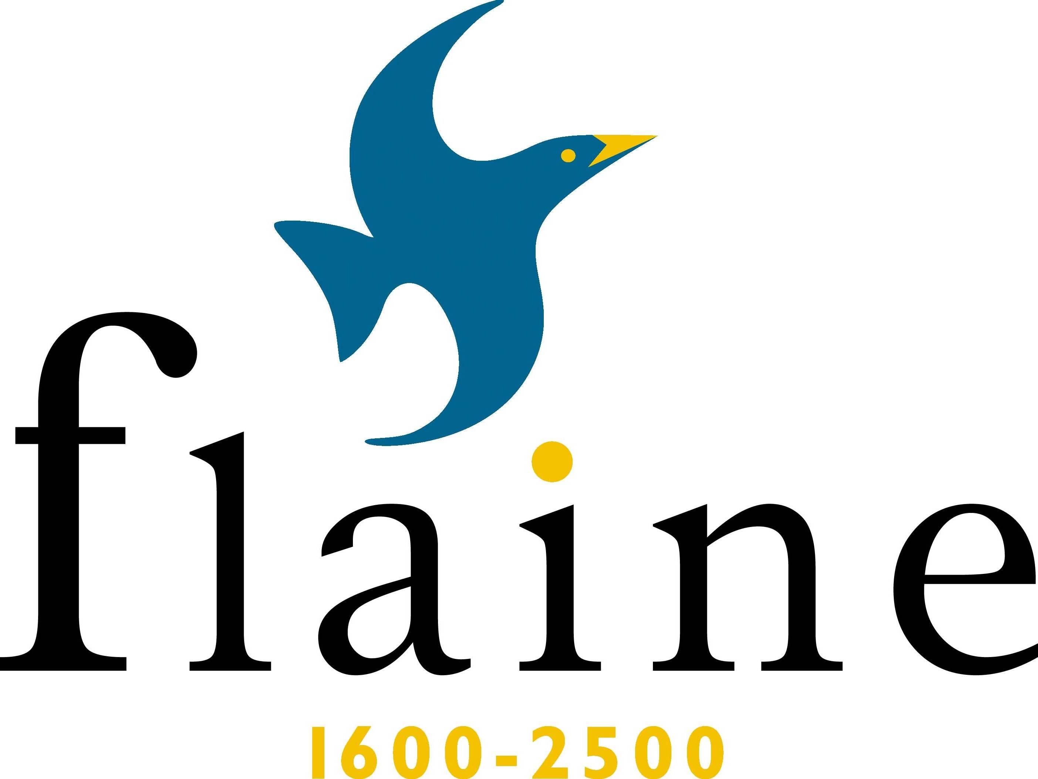

COMITE SYNDICAL
Séance du 16 octobre 2015 à 14h00

ORDRE DU JOUR

FINANCES :

- – Tarifs des parkings
- – Tarif affichage publicitaire
- – Tarif TV Flaine
- – Réduction de titres pour loyers
- – Emprunt

- – Protocole pour la gestion de l’eau potable à Flaine
- – Convention de mise à disposition par la SAG de terrains pour les parkings
- – Convention de participation pour l’aménagement des accès du Centaure
- – Convention de mise à disposition du Refuge Tonneau

FONCIER :

- – Echange avec soulte de terrains et bâtiment entre le Conseil Départemental 74 et le SIF
- – Participation financière à la construction du CPI de Flaine

INFORMATIONS – QUESTIONS DIVERSES

- Point d’information Finances : Réalisation pour compte de tiers, Restes A Recouvrer (RAR), Comptes « en attente »
- Tarifs des secours
- Mise en place d’une garderie périscolaire
- Organisation des transports scolaires

